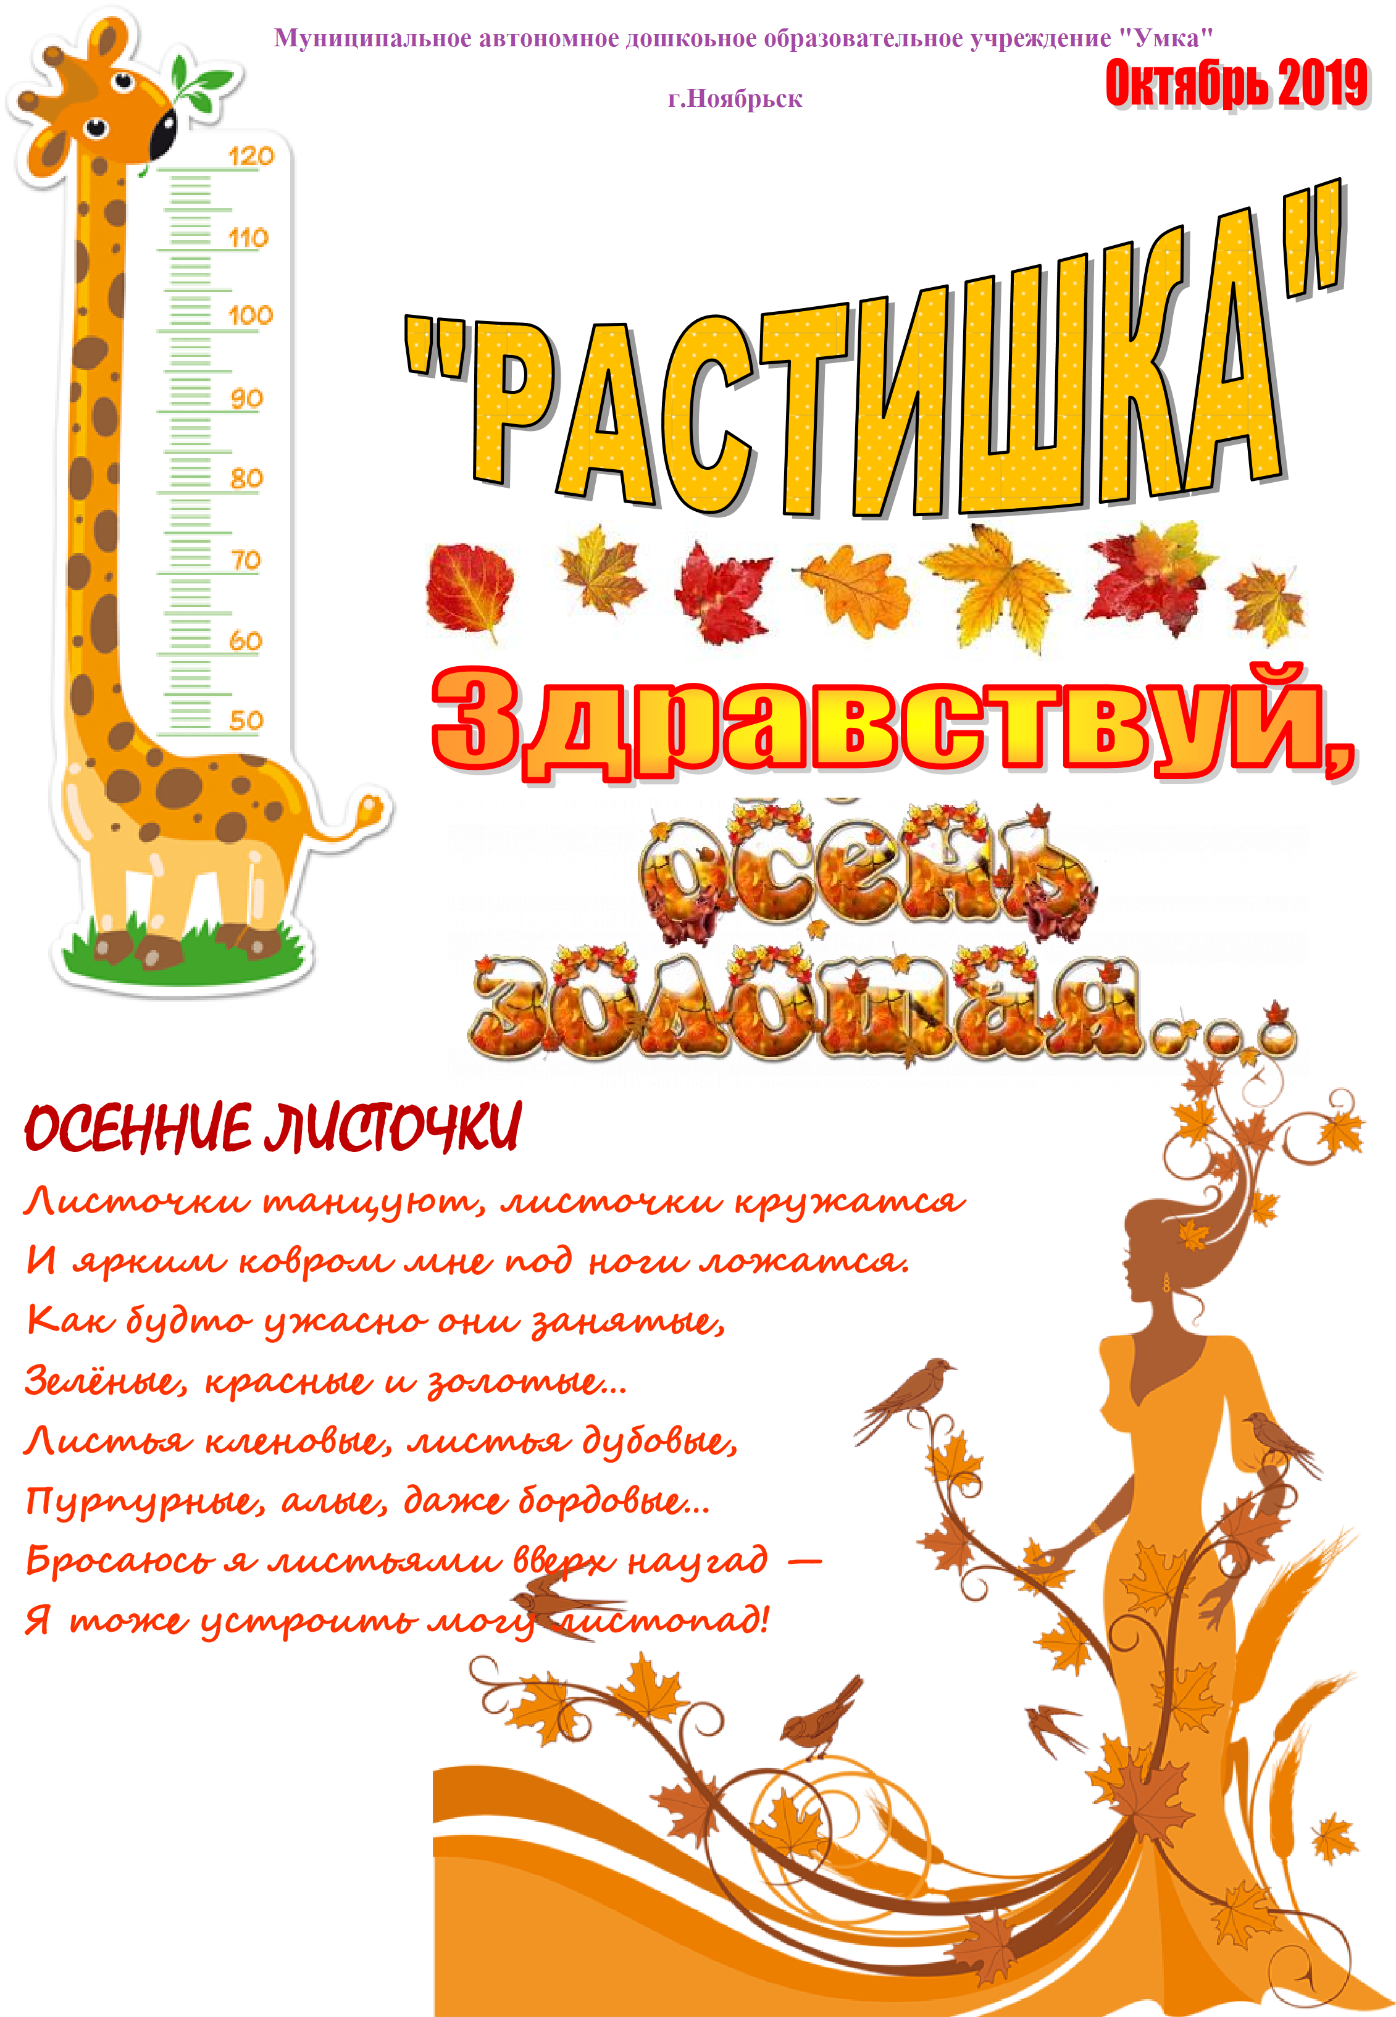

ВОСПИТАНИЕ ТВОРЧЕСКОЙ ЛИЧНОСТИ

Воспитатель – Шестакова Н.В.

Сегодня во всех сферах крайне востребована творческая личность – жизнь настоятельно требует от человека качеств, позволяющих нестандартно и продуктивно подходить к любому делу. Чтобы выжить в ситуации постоянных преобразований и адекватно на них реагировать, чтобы быть востребованным и успешным, личность должна активизировать свой творческий потенциал.
Соответственно, для родителей становится важно понять, что такое креативность ребенка, являются ли врожденными или благоприобретенными ее показатели, можно ли стимулировать развитие этой способности?
Одним из главных условий организации дома творческих занятий является атмосфера доброжелательности и доверия, пробуждающая у ребенка потребность в творческом самовыражении. Он должен быть уверен, что его нестандартные находки будут замечены, приняты и оценены.
- Учите малыша отказываться от обыденного взгляда на жизнь, доверять догадке и интуиции, рассматривать объект с нескольких точек зрения – создавайте условия для «умственной разминки». Чаще предлагайте ребенку для обсуждения парадоксы; учите замечать противоречия; помогайте видеть аналогии.
- Тренируйте умение предлагать большое количество идей в рамках заданной темы, давать их оценку, детализировать более удачные и выбирать оригинальное решение.
- Учите ребенка менять точку зрения на обычные объекты с помощью заданных условий. Пусть он подбирает новые свойства предмету, представляет и объясняет их практическое назначение.
- Формируйте способность делать фантастические преобразования самого объекта, его свойств, места его нахождения или обитания с помощью приемов, заданных вами или выбранных самим «фантастом».
- Постарайтесь убедить ребенка, что многому можно научиться, извлекая опыт из своих ошибок, а воспринимая новшества и изменения, не стоит противиться им.
Всеми возможными способами развивайте в нем потребность в учении и самообразовании,
приучайте быть настойчивым в добывании необходимой информации.

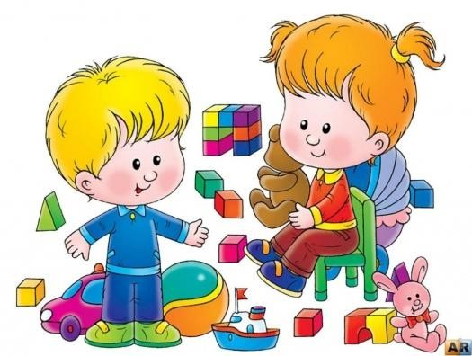

РАСТИМ

ИНТЕЛЛЕКТУАЛОВ

воспитатель Ахромешина Н.В.

Существует прямая взаимосвязь развития речи с уровнем развития общей и мелкой моторики. Развитие функций речи и руки идет параллельно. В литературе имеется описание приемов для развития и совершенствования моторики пальцев рук у детей с нарушением речи, приведены разнообразные игры и упражнения помогающие этому. Для достижения желаемого результата необходимо, чтобы не только воспитатели и логопед играли в пальчиковые игры, а и родители каждый день по 10-15 минут проводили игры и массаж пальцев.
Проговаривание стихов одновременно с движениями обладает рядом преимуществ: речь делается более громкой, четкой и эмоциональной, а наличие рифмы положительно влияет на слуховое восприятие.
Пальчиковые игры выбираются такие, что бы в них содержалось большое количество разнообразных пальчиковых движений, и они по смыслу сочетались бы с произносимыми стихами.
Постоянное использование пальчиковых игр позволяет:
- Регулярно стимулировать действия речевых зон головного мозга, что положительно сказывается исправление речи.
- Совершенствовать внимание и память, психические процессы, тесно связанные с речью. ➢ Обеспечить будущим школьникам усвоения навыков письма.
Рекомендации родителям:
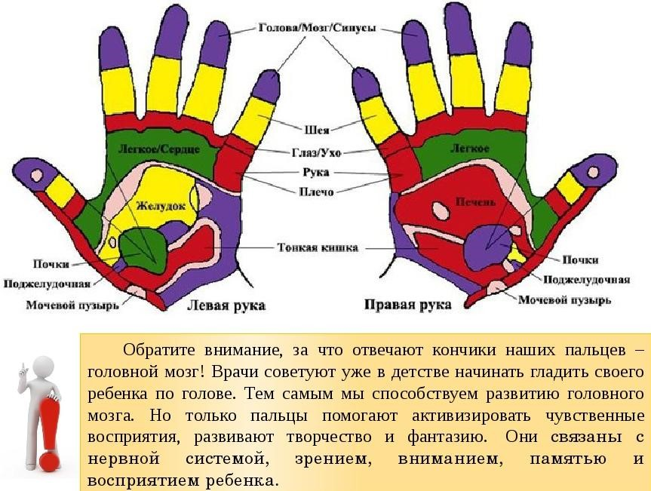
- Играйте с детьми в пальчиковые игры
- Приобретите кольца – массажеры для пальцев рук.

ВОСПИТЫВАЕМ
ВМЕСТЕ

Воспитатель – Ахромешина Н.В.

В нашей жизни мы очень часто не замечаем мелочей! А наши дети совсем не такие – они видят и птичку, которая села на кустик, и летящий листок. Они задают бесконечные вопросы «Почему?» и радуются каждой луже.
Хлеб – это очень привычное для нас явление, и часто мы даже не представляем себе, что его могло бы и не быть на нашем столе! Но в таком «неинтересном» хлебе можно увидеть много возможностей для развития ребенка! Если уметь смотреть на привычные вещи другим взглядом – детским удивленно-восхищенным «почемучкиным» взглядом.
Расскажите детям, какое значение для всех людей имеет хлеб, как много людей разных профессий трудятся, чтобы у нас на столе появился хлеб, что хлеб надо беречь; объясните детям выражение «Хлеб - всему голова»; с целью расширения и закрепления знаний о хлебе сходите с ребѐнком в булочную, посмотреть, какие есть хлебобулочные изделия; купив хлеб, обратите внимание на его вкус, запах, расскажите, из чего пекут хлеб; рассмотрите пшеничное зерно, муку; поговорите с ребѐнком о труде колхозников, которые выращивают хлеб.
Расскажите детям, что раньше машин не было и хлеб было вырастить очень трудно. Сейчас у нас все тяжелые работы делают машины. И немало их нужно, чтобы хлеб в поле вырастить и собрать урожай. Люди придумали удивительные машины. Главная машина – трактор. Трактор возит все орудия, которыми обрабатывают землю. Это тягач. Но трактор не простой тягач, а вездеход. Как же так получается, что трактор везде может проехать, даже там, где обычная машина не проедет? У трактора вместо колѐс небольшие стальные катки – по четыре с каждой стороны. На катки надеты стальные ленты. Они сделаны из отдельных звеньев, как цепь. Эти ленты называются «гусеницы». Заднее колесо – зубчатое. Оно цепляет звенья гусеницы и передвигает ленту. Катятся по ленте катки, как по рельсам или по ровной дороге. Выходит, что трактор сам возит для себя дорогу. Гусеницы – это его дорога! Потому он и не боится бездорожья!
Трактор работает в поле с ранней весны до поздней осени. Много работы выполняет трактор. Осенью к трактору сзади прикрепляют большой плуг. Плуг поднимает и переворачивает верхний слой почвы. Так трактор делает мягкую постельку для семян. Чтобы семена спрятались в землю от ветра и могли брать из земли все соки, которые им нужны для роста.
После этого трактор землю боронит. Если посевы озимые – их сеют перед зимой, то боронят осенью. Если посевы яровые – их сеют весной – то боронят весной. К трактору прикрепляют борону. Борона прочесывает землю зубьями как расческой.
И на этом работа трактора не закончилась. К нему теперь прикрепляют уже не борону, а культиватор. У культиватора нет зубьев, а есть…. Лапы!!!! Да, они так и называются – «лапы». Эти лапы рыхлят землю и срывают сорняки. Чтобы сорняки не мешали пшенице расти!
Вот теперь трактор потрудился на славу! Можно прикреплять к нему сеялку. Сеялка засыпает в землю семена.
Оказалось семечко в земле, прорастет, пробьется наружу зеленым стебельком. Подойдет к концу лето, поспеют колосья. Зерна в колосьях спелые, твердые – пора собирать урожай хлеба.
Тогда приходит на поле другая машина – настоящий великан. Ее называют «комбайн».
Наши предки уважали и почитали хлеб. По русскому обычаю, если нечаянно уронишь хлеб, его нужно поднять, и не только бережно обтереть, но, и, поцеловав, попросить прощение. Хлеб – дар Божий, говорили наши предки. Они считали хлеб главным богатством. Хлеб – это символ благополучия и достатка. Давайте будем беречь хлеб и учить этому своих детей. Человек, который не научится беречь хлеб, никогда не будет пользоваться уважением окружающих.

Прикосновение к душе

Педагог-психолог Оболдина К.В.

Что делать с осенней хандрой?
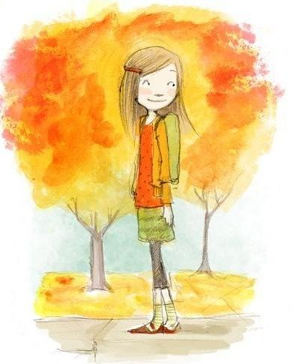
Осень… На календаре сменяются Сентябрь, Октябрь, Ноябрь. За окном то переменный дождь, то падает первый снег, а этот утренний туман, так и липнущий к стеклам! Смотришь и, кажется, что мир потерял свои привычные краски, стал каким-то тусклым и серым. Прохожие суетливо ходят по улицам, спеша поскорее попасть в теплые уютные квартиры. На душе от всего этого не орхидеи распускаются, а цветет репей. Накатывают необоснованная пассивность и депрессия. Хотите сказать, с вами этого не было? Наверняка было.
Р а д у й с я н о в о м у д н ю !
Каждый день несет в себе что-то хорошее или не очень. Все зависит от вашего настроя. А он должен быть только положительным! Проснулся (пусть даже и с трудом) — подойди к своим домашним, чмокни их в щечку и просто скажи «С добрым утром!», а не иди с кислым видом сразу в ванну. Это простое утреннее приветствие будет отличным стимулом для них и для вас на целый день. Скажете, улыбка близкого человека не помогает орхидее в вашей душе распускаться? И не забудьте сделать зарядку! Это здорово поднимает настроение, да еще и поддерживает физическую форму. Спорт или танцы — мощное средство в борьбе с депрессией и для ее профилактики. Позитивные эмоции – вот настоящая ваша цель, а хорошая физическая форма – приятный побочный эффект. Танцы и некоторые виды спорта еще и позволяют расширить круг общения, что в свою очередь полезно для борьбы с хандрой.
«Замороженные» мгновения
Фотографии не обязательно должны лежать в альбомах или коробках. Каждый снимок — момент вашей жизни. Так пусть самые яркие из них будут у вас на глазах! Дни рождения, первое свидание, путешествие за границу, пикники с друзьями — все это листки вашей жизни, о которых полезно вспоминать. Невозможно не улыбнуться, видя лицо лучшего друга в торте! Так что срочно вставьте в рамочку лучшие фото, вешайте на стену, зеркало или компьютер
Научись дарить радость!
Ведь это так просто! А главное — совсем не трудно! Каждое утро, по дороге на работу, вы видите на скамеечке старушку. Так почему бы не сказать ей «здравствуйте»? Возможно, она одинока, а ваше приветствие, поверьте, не оставит ее равнодушной. Почему бы не сказать комплимент другу, коллеге, начальнику? Не из лести, не из корысти, а просто так, от сердца. Помните мультик, где медвежонок всем дарил цветы. «Просто так» — говорил он, и всем было хорошо. Когда даришь радость людям, самому становится радостнее. И, конечно, не забывайте проводить больше времени с близкими, ведь ничто так не греет в осеннюю бурю, как добрая улыбка и теплые слова.
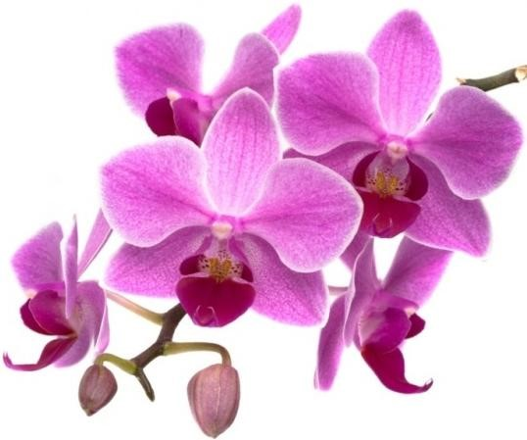
Лови позитив!
Это должно быть вашим девизом на всю осень! Помните, в песне поется, что «у природы нет плохой погоды»? И это абсолютная истина! И дождь, и туман, и разноцветные листья имеют свою неповторимую прелесть, просто в нее нужно всмотреться. Осенью можно собирать гербарий, целоваться под дождем, а потом дома пить чай с малиной. А еще осенью уйма интересных и веселых праздников, которые просто нельзя пропустить! Так что пусть осенняя хандра уходит, будем ловить позитив и наслаждаться жизнью!
И пусть осенью распускаются орхидеи!

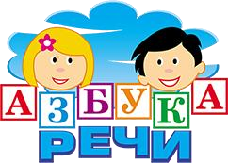
Говори правильно

Воспитатель - Шестакова Н.В.

Выясните, знает ли ваш ребенок, какое время года наступило. Задайте ему вопросы и предложите отвечать на них полными ответами. Объясните, как нужно отвечать на вопросы; подскажите с какого слова нужно начать ответ. Например: – Какое сейчас время года? – Сейчас осень. – Почему ты так думаешь? Начни ответ со слов на улице. – На улице стало холодно, часто идут дожди, листья на деревьях стали красными и желтыми, трава засыхает. Дети пошли в школу. Люди надели более теплую одежду.
Помогите ребенку запомнить, что в осени можно выделить два периода: ранняя осень и поздняя осень. Расскажите ребенку о том, чем эти периоды характеризуются. Ранней осенью еще тепло, часто светит солнце, дожди идут редко. На деревьях начинают краснеть и желтеть листья, поэтому раннюю осень называют золотой. В парках и садах еще цветут астры, георгины, бархатцы и другие осенние цветы. На полях и в садах убирают урожай овощей и фруктов. В лесах собирают бруснику, клюкву, грибы. Перелетные птицы собираются в стаи и готовятся к отлету на юг. Поздней осенью становится холодно, солнце светит все реже и уже совсем не греет, часто идут холодные моросящие дожди. Деревья сбрасывают последние литья. Засыхают трава и цветы. Заканчивается отлет птиц.
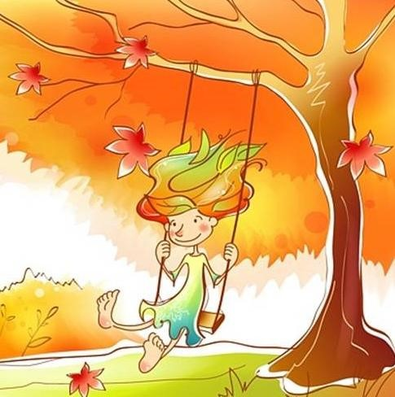
Гуляя с ребенком в парке, понаблюдайте за приметами осени и предложите ребѐнку ответить на ваши вопросы – организуйте беседу. – Какое сегодня небо? – Небо чистое и голубое. – А каким чаще бывает небо поздней осенью? – Поздней осенью чаше небо затянуто тучами. – Какие листья ты видишь на деревьях? – Листья красные, жѐлтые, оранжевые. – А какими бывают деревья поздней осенью? – Поздней осенью деревья голые. – Обрати внимание на траву под деревьями. Какая она? – Трава ещѐ зелѐная, в ней цветут цветы. – Что произойдѐт с травой поздней осенью? – Поздней осенью трава пожелтеет и засохнет. – Подойди к муравейнику. Расскажи, что ты видишь. – Муравьи тащат в муравейник травинки, веточки, готовятся к зиме. Что происходит с насекомыми поздней осенью? –
Поздней осенью насекомые исчезают. – Посмотри на небо. Кого ты видишь? – Перелѐтные птицы летят в теплѐе края.
Выучите с ребѐнком четверостишие, которое поможет ему запомнить название месяцев осени.
Предложите ребенку разделить названия осенних месяцев на слоги: сен-тябрь, ок-тябрь, ноябрь. Напомните: в слове столько слогов, сколько гласных звуков
Потренируйте ребенка в узнавании клена, дуба, березы, рябины, тополя осины, ясеня по характерным особенностям ствола, ветвей, коры, листьев. Поговорите с ребенком о цвете осенних листьев, используя прилагательные золотые, багряные, пунцовые. Например: алые листья клена, золотые листья березы, пунцовые листья осины, багряные листья рябины.
Поиграйте с ребенком в игру «Осенние листья». Вы бросаете ребѐнку мяч и называете дерево; ребѐнок возвращает вам мяч, образуя словосочетание с двумя прилагательными. Например: - Берѐза. – Жѐлтые березовые листья. – Алые кленовые листья. - Осина. – Пунцовые осиновые листья. – Рябина.- Оранжевые рябиновые листья.
Поиграйте с ребѐнком в игру «Подскажи словечко». Птицы улетают. Собрались в стаи. Листья улетают. Ветер их уносит. Всѐ это бывает, если с нами … (осень).

Родителям следует знать
21 сентября воронежцы отмечали День города. Было запланировано множество культурных мероприятий, вечернее небо раскрасил праздничный салют. А за неделю до этого, 14 сентября в парке Патриотов проходили мероприятия, посвящѐнные Дню Левобережного района, в которых приняли участие все творческие коллективы. На сцене можно было увидеть и танцоров, и певцов, и гимнастов. «Реальная школа» как всегда представила умопомрачительные по красоте исторические костюмы, библиотека предлагала бесплатно взять с собой книгу…
Приняли участие и воспитатели детских садов Левобережного района. Отобрав лучшие свои работы, они выстроились вдоль всей дорожки от входа со стороны Арзамасской. Чего здесь только не было! Поделки из природного материала, картины, вышивки, вязанные куклы, а кроме этого, почти все привезли народные игрушки и были готовы рассказать всем желающим о их значении, о том как просты они в изготовлении. И принарядившись в русские народные костюмы с 10 до 13 часов ждали зрителей. Посмотреть действительно было на что, но большинство проходило мимо, точнее пробегали родители выступающих на сцене детей, нагруженные чехлами с костюмами. А свободное от выступления время они уделяли палатке с шаурмой. Интерес проявляли лишь те, кто уже был знаком с народной игрушкой и, конечно, воспитатели других садов к работам своих коллег.
А ведь ПАТРИОТИЧЕСКОЕ ВОСПИТАНИЕ, ВОСПИТАНИЕ ЛЮБВИ К РОДНОМУ ГОРОДУ, НАСЛЕДИЮ И ТРАДИЦИЯМ ПРЕДКОВ ДОЛЖНО НАЧИНАТЬСЯ В СЕМЬЕ.

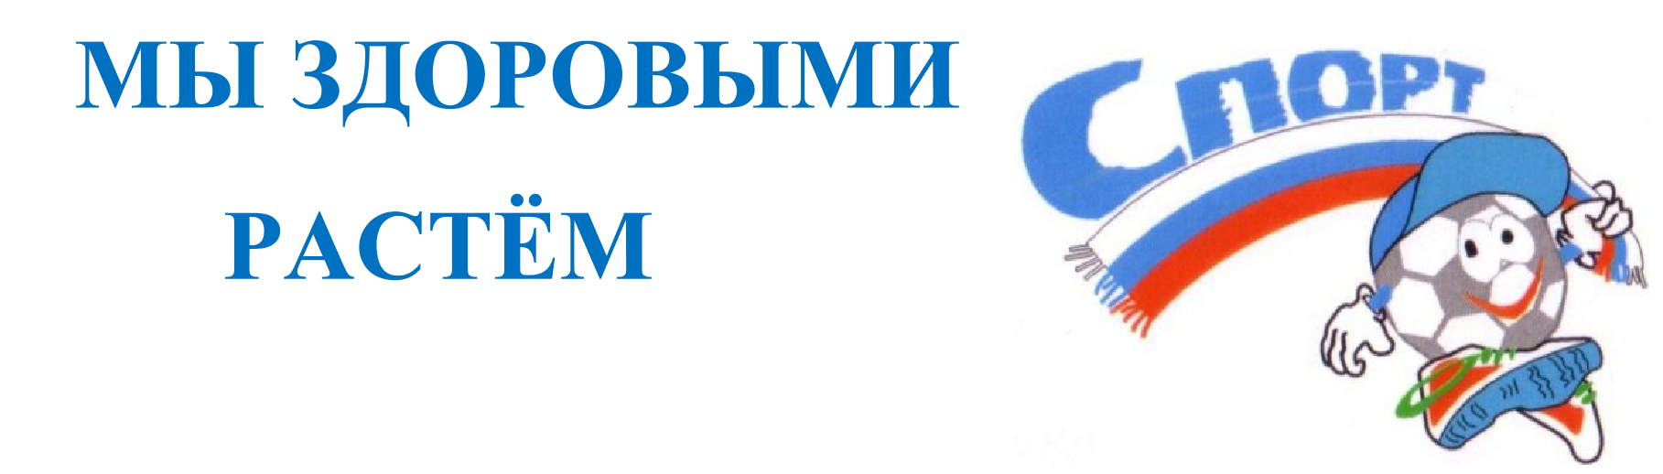
Педагог-психолог Оболдина К.В.

Дыхательная система детей несовершенна, и чем меньше ребенок, тем уже все дыхательные пути, а слизистая оболочка, их выстилающая, очень нежная, легко воспаляющаяся, даже под действием частиц пыли; при этом и без того узкие ходы становятся еще уже, и ребенку становится трудно дышать.
Жизненная емкость легких тем меньше, чем меньше ребенок, а потребность в кислороде велика, поэтому ребенок часто и поверхностно дышит. Вот почему в комплекс физкультурнооздоровительных упражнений необходимо включать дыхательную гимнастику. Упражнения на дыхание укрепляют дыхательную мускулатуру, развивают подвижность грудной клетки, способствуют углублению дыхания и устойчивости ритма дыхания, увеличению жизненной емкости легких. Они способствуют полноценному физическому развитию детей, являются профилактикой заболеваний дыхательной системы. Также дыхательные упражнения помогают повысить возбудимость коры больших полушарий мозга, активизировать детей на занятии.
При составлении комплексов дыхательной гимнастики необходимо учитывать:
- эффективность каждого упражнения для закаливания и оздоровления детей в условиях дошкольного учреждения;
- доступную степень сложности упражнений для детей разного возраста; ✓ степень влияния упражнений на укрепление дыхательной мускулатуры.
Дыхательные упражнения могут проводиться во время утренней гимнастики и повторно на прогулке, на физкультурных занятиях, а также включаться в комплексы гимнастики после дневного сна.
ТЕХНИКА ВЫПОЛНЕНИЯ ДЫХАТЕЛЬНЫХ УПРАЖНЕНИЙ.
В основу методики проведения занятий положено применение специальных статических и динамических дыхательных упражнений. Основу дыхательных упражнений составляет упражнение с удлиненным и усиленным выдохом на фоне общеукрепляющих и общеразвивающих физических упражнений. Этого можно достичь с произнесением гласных звуков (а-а-а, у-у-у, о-о-о) шипящих согласных (ж и ш) и сочетаний звуков(ах, ух ,фу). Эти дыхательные упражнения желательно проводить в игровой форме (жужжит пчела, гудит самолет, стучат колеса поезда и т. д.).
Занятия рекомендуется проводить в облегченной одежде, при температуре воздуха не выше 17-20 градусов. Продолжительность занятий от 10-12 до 30 минут в зависимости от возраста детей и периодичности занятий. Занятия могут проводиться педагогом, инструктором, воспитателем или медицинским работником дошкольного учреждения.
Нагрузка постепенно увеличивается за счет увеличения числа повторений и усложнения упражнений.

КОМПЛЕКС УПРАЖНЕНИЙ ДЛЯ РАЗВИТИЯ НОСОВОГО ДЫХАНИЯ.
- Плотно закрыть рот, прижав одну ноздрю пальцем, медленно вдыхать и выдыхать воздух через другую (и наоборот).
- Вдох одной ноздрей (другая прижата), выдох другой (первая прижата).
- Вдох медленный ртом, толчкообразный выдох носом.
- Вдох и выдох через сомкнутые губы (углы рта растянуты).
- Сомкнув губы надуть щеки, после чего, прижав кулак и к щекам, медленно выдавить воздух через сжатые губы.
- Вдох носом. На выдохе медленно произнести звук «м-м-м».

